**MySQL语句的规范**

关键字与函数名称全部大写

数据库、表名称、字段名称全部小写

SQL语句必须以分号结尾

创建数据库 CREAT DATABASE

修改数据库 ALTER DATABASE

删除数据库 DROP DATABASE

**数据类型**

数据类型是指列、存储过程参数、表达式和局部变量的数据特征，它决定了数据的存储格式，代表了不同的信息类型。

**整型**

TINYINT 存储范围(-128---127) 字节1

SMALLINT 存储范围(-2的15次方---2的15次方) 字节2

MEDIUMINT 存储范围(-2的23次方---2的23次方) 字节3

INT 存储范围(-2的31次方---2的31次方) 字节4

BIGINT 存储范围(-2的63次方---2的63次方) 字节8

**浮点型**

DOUBLE[(M,D)] FLOAT[(M,D)]

SQL语句执行顺序：

SELECT FROM WHERE GROUP BY HAVING ORDER BY

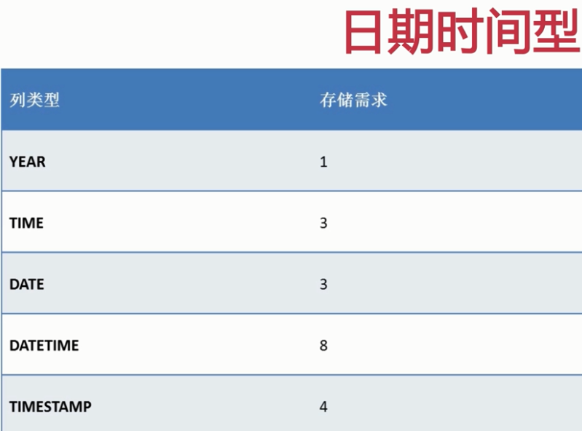

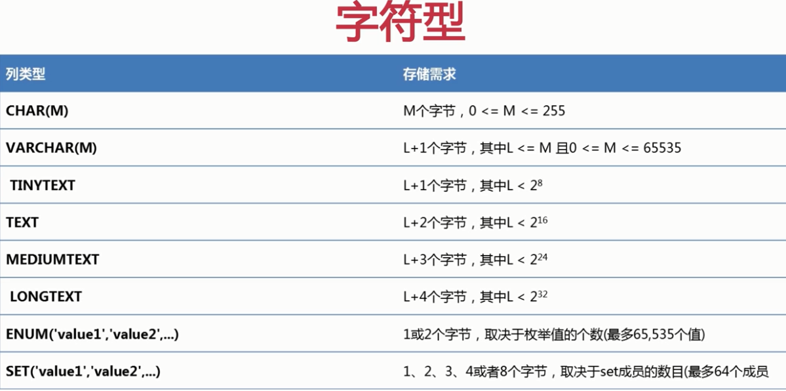

**数据表是数据库最重要的组成部分之一，是其他对象的基础。**

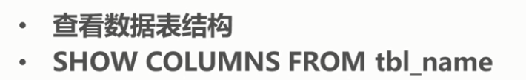

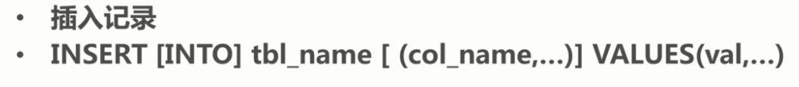

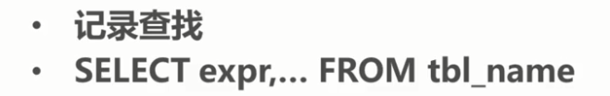



**优化数据库的方法**：

1. 选取最适用的字段属性
2. 使用连接（JOIN）来代替子查询(Sub-Queries)
3. 使用联合(UNION)来代替手动创建的临时表
4. 事务
5. 锁定表
6. 使用外键
7. 使用索引
8. 优化的查询语句